Polymyalgi
12-09-2024
Introduktion
Der går ca. 1.800 patienter årligt i speciallægepraksis med diagnosen Polymyalgia Reumatica (PMR). PMR er et komplekst sygdomsområde, hvor den rette udredning er vigtig, og den medicinske behandling kræver særlig opmærksomhed, for at forebygge at patienten får bivirkninger.
Dansk Reumatologisk Selskab har udarbejdet en national behandlingsvejledning for Kæmpecelleartrit og Polymyalgia Reumatica, der angiver best practice for udredning og behandling. Formålet med klyngepakken er at drøfte udredning og behandling af patienter med PMR ud fra behandlingsvejledningen og klinikkens egne data, som dels hentes fra journalsystemet og suppleres med klinikkens egne indtastninger.
Klyngepakken tager udgangspunkt i følgende fokuspunkter:
- Visitation, udredning og diagnosticering
- Behandling med Prednisolon og dets bi- og følgevirkninger
- Patientinformation

Faktaark
Nedenfor præsenteres de dele af behandlingsvejledningen, som drøftes til klyngemødet.
Visitation
Forudsætninger for henvisning af en ny patient til PMR-udredning i reumatologisk regi:
- Alder >50 år (ofte ældre) og
- Nyopståede, uforklarede, proksimale, symmetriske muskelsmerter og
- Uforklaret, forhøjet CRP
- Hvis ikke alle 1-3 er opfyldt og mistanken om PMR opretholdes, så kan lægen kontakte kollega på reumatologisk afdeling og konferere grundlaget for henvisning.
- Henvisende læge undlader prednisolonbehandling, så diagnosen kan vurderes i reumatologisk regi.
Kilde: Dansk Reumatologisk Selskabs Nationale Behandlingsvejledning – okt 2023: https://danskreumatologi.dk/nbv/sygdomme/kaempecellearterit-polymyalgia-reumatika/

Billeddiagnostiske test
Billeddiagnostisk undersøgelse er ikke obligatorisk i PMR-diagnostikken, men kan hos nogle bestyrke diagnosen, afsløre en samtidig subklinisk GCA eller stille en differentialdiagnose.
De inflammatoriske, muskuloskeletale fund ved UL, PET-CT og MR er karakteristiske for PMR, men hverken specifikke eller obligatoriske^{23–38}.
Ved UL ses hyppigt skulder- og/eller hofteledsartrit, biceps tenosynovit (artrit), subacromial-, subdeltoid-, trochanter-, ileopsoas- og/eller ischiogluteal bursit^{23,24,31,32}.
På PET ses ofte også flourdeoxyglucose optag ved sternoclaviculære led, ileopectinale bursa og interspinalt (lumbalt og cervikalt)^{33–36}
Kilde: Dansk Reumatologisk Selskabs Nationale Behandlingsvejledning – okt 2023: https://danskreumatologi.dk/nbv/sygdomme/kaempecellearterit-polymyalgia-reumatika/

Førstevalgsbehandling ved nydiagnostiseret PMR:
Vejledende anbefaling: Prednisolon monoterapi 15 mg/dag, aftrappende over planlagt knapt 1 år, jvf. principper i EULAR guidelines ⁸⁴.
Initial dosisøgning til max. 25 mg/dag kan overvejes hos patienter, som ikke responderer tilfredsstillende inden for de første uger, og hvor diagnosen efter genovervejelse opretholdes
Startdosis på 30 mg eller mere frarådes stærkt
MTX (Methotrexat) som tillæg til Prednisolon kan eventuelt benyttes ved PMR
TCZ (Mocilizumab) kan endnu ikke anbefales til nydiagnosticeret PMR pga. utilstrækkelig evidens
Kilde: Dansk Reumatologisk Selskabs Nationale Behandlingsvejledning: https://danskreumatologi.dk/nbv/sygdomme/kaempecellearterit-polymyalgia-reumatika/

Vejledende skema for Prednisolon aftrapning
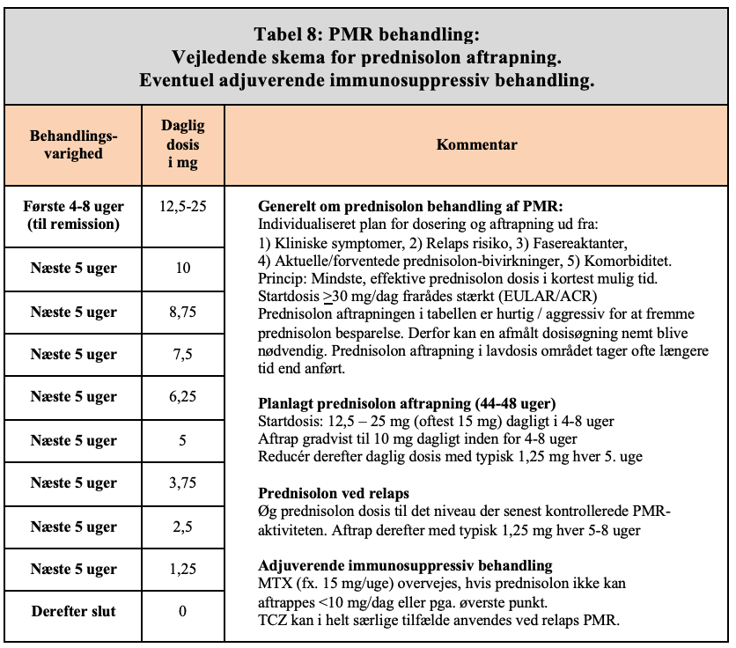
Dansk Reumatologisk Selskabs Nationale Behandlingsvejledning: https://danskreumatologi.dk/nbv/sygdomme/kaempecellearterit-polymyalgia-reumatika/

Data
Til brug for eget overblik og drøftelser i klyngen, er det nødvendigt at samle data fra klinikken på dine patienter med polymyalgi. Data om medicinordinationer fra journalerne kan genbruges, men du skal supplere med få indtastninger på den enkelte patient.
Data samles for patienter, som du giver diagnosekoden DM353 efter det tidspunkt, hvor klinikken har tilmeldt sig data-projektet i Sentinel.
Følgende data hentes automatisk og vises i klinikkens kvalitetsrapport:
- Patientnavn, cpr og alder
- Data om ordination af Prednisolon (dato, styrke, dosering)
- Data om ordination af Alendronat (dato, styrke)
- Data om ordination af Methotrexat (dato, styrke)
Data, der ikke kan trækkes automatisk fra journalen, skal du selv oplyse. Til det er der udarbejdet en såkaldt pop-up i Sentinel. Det er en tjekboks, der fremkommer i journalen, når diagnosekode DM353 sættes på en patient. Du markerer information om gennemførte undersøgelser og patientinformation, ved at sætte relevante flueben på følgende områder:
- Ultralyd
- CT-TAB
- PET-CT
- DEXA-scanning
- Information givet til patienten om hhv. D-vitamin og kalktilskud samt om vigtigheden af kontrol af Blodsukker og Blodtryk
Alle data samles og vises via Sentinel, i en kvalitetsrapport, som giver dig et overblik over klinikkens patienter med PMR, Rapporten viser desuden klynges samlede data, som er aggregerede og uden patientoplysninger.
Vigtigt: For at det giver mening at drøfte data i klyngen, bør alle i klyngen tilmelde sig projektet, så der kan opstartes dataindsamling fra dine patientforløb - både til egen visning og til samlede data i klyngen. Data samles først, når du har givet tilladelse ved at tilmelde dig projektet i Sentinel. Så gør det med det samme, så du/I får data fra mange patienter inden klyngemødet.
Sådan tilmelder du klinikken til dataopsamling
Du skal tilmelde dig Polymyalgiprojektet under fanen Projekttilmelding i Sentinels administrationsmodul, som ligger i dit lægesystem. Se HER hvordan du finder modulet.
Du skal blot sætte flueben i projektet Polymyalgi. Er projektet ikke vist, skal du kontakte supporten i Sentinel på 8844 3131.
OBS: Hvis I er flere læger i klinikken, skal I hver især tilmelde jer projektet, så I får nedenstående pop-up på jeres patienter.

Udfyldelse af POP-UP
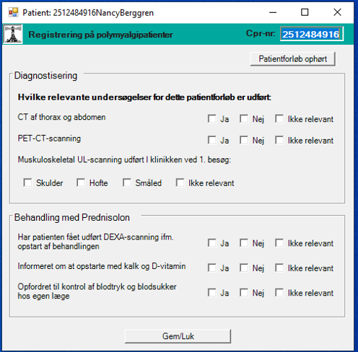

- Når du er tilmeldt PMR-projektet, vil der komme en pop-up på skærmen, når du åbner journalen på en patient, som får sat diagnosen DM353 Reumatisk polymyalgi
- Pop-uppen kommer frem hver gang du åbner patientens journal, indtil alle punkter er udfyldt. Husk at klik gem/luk uanset om du har kunnet udfylde punkterne eller ej
- Svar Ja til CT, PET-CT og DEXA, hvis de er udført, uanset hvem der har iværksat dem
- Afkryds om du har udført UL-scanning – der kan markeres flere led
- Under Behandling svares på, hvorvidt klinikken har informeret/opfordret patienten ift. kalk/D-vitamin samt kontrol af blodtryk og blodsukker. Har klinikken selv udført kontrollen svares JA
- ”Patientforløb ophørt” anvendes hvis patienten er afsluttet eller stoppet i klinikken, inden pop-up er færdigudfyldt
- Hvis patienten bliver genhenvist og diagnosen sættes på ny, kommer pop-uppen frem igen, hvis der er gået mere end 18 måneder siden sidste pop-up

Forberedelse inden klyngemødet
Læs vejledningen for PMR: https://danskreumatologi.dk/nbv/sygdomme/kaempecellearterit-polymyalgia-reumatika/
Du skal sørge for at være tilmeldt Polymyalgi-projektet i Sentinel i god tid (gerne min. 2 måneder) inden klyngemødet, så du har data at kigge på og bidrage med. Som forberedelse til klyngemødet undersøger du dine egne data vedrørende dine PMR-patienter – sørg for at du også kan tilgå dine data på klyngemødet.
Log på ”Mine kvalitetsdata” på www.eKVIS.dk og se på din kvalitetsrapport for Polymyalgi:
- Hvor meget fylde patienter med PMR i din praksis?
- Er der data i din kvalitetsrapport, der undrer dig?
- Adskiller klinikken sig fra klyngens data?
Nedenstående vil blive drøftet til klyngemødet, bl.a med udgangspunkt i data, så gør dig overvejelser om egen praksis før mødet
Visitation
- Hvordan visiterer I patienterne, når de henvender sig for at bestille tid?
- Er det de rette patienter, som I får henvist?
- Får I dem på rette tidspunkt ift. symptomer og diagnostik hos egen læge?
- Har I en god dialog med egen læge om henvisninger?
Udredning og behandling
- Hvor mange % af jeres patienter udfører I/klyngen UL på?
- Hvor mange % af jeres/klyngens patienter har fået udført PET-CT indenfor 6 måneder?
- Hvor mange % af jeres/klyngens patienter har fået udført CT-TAB indenfor 6 måneder?
- Hvilken dosis Prednisolon starter I med?
- Sker aftrapning i henhold til vejledningen?
- Hvad gør I med de patienter, som ikke kan trappes ned?

Bi- og følgevirkninger ved Prednisolon:
- Hvor mange % af jeres/klyngens patienter i prednisolon-behandling er informeret om at opstarte kalk og D-vitamin?
- Hvordan taler I med patienterne om kalk og D-vitamin?
- Hvor mange % af jeres/klyngens patienter i prednisolon-behandling er opfordret til at få tjekket BS?
Hvordan sikrer I kontrol af blodsukker? Tager I eller egen læge BS?
- Hvor mange % af patienterne i prednisolon-behandlinger har fået foretaget DEXA-scanning?
- Hvordan informerer I patienterne om medicinsk behandling og bi- og følgevirkninger – Håndtering af patientens evt. bekymring omring prednisolon-behandling? Anvendes der konkret materiale?
Methotrexat:
- Bruger du Methotrexat i din behandling af patienter med PMR?
- Fordele og ulemper?
- Hvad gør du for at have fokus på patientsikkerheden?

Opsamling på klyngemødet
- Er der emner, I skal følge op på – hvem undersøger yderligere?
- Hvordan meldes tilbage til klyngen – hvem gør det?
- Skal I tale om PMR igen – hvornår – og skal der være et særligt fokus? Fortsætter I med at opsamle data?
Opfølgning i egen klinik
- På baggrund af drøftelserne i klyngen, er der så noget, du vil ændre i klinikken?
- Hvad skal der til for at gennemføre eventuelle ændringer? – Hvornår kan det sættes i værk?
- Har du behov for at involvere dit personale?
- Hvordan følger du op på resultater af eventuelle iværksatte ændringer?

